**/*1、将一个3X3的矩阵转置，用一个自定义函数实现矩阵的转置过程。**

**在主函数中用scanf函数输入以下矩阵元素：**

**将数组名作为函数实参，在执行函数的过程中实现矩阵转置，函数调用结束后在主函数中输出已转置的矩阵。**

**预取输出的结果：**

**1 7 13**

**3 9 15**

**5 11 17 */**

**/*1、将一个3X3的矩阵转置，用一个自定义函数实现矩阵的转置过程。**

**在主函数中用scanf函数输入以下矩阵元素：**

**1 3 5**

**7 9 11**

**13 15 17**

**将数组名作为函数实参，在执行函数的过程中实现矩阵转置，函数调用结束后在主函数中输出已转置的矩阵。**

**预取输出的结果：**

**1 7 13**

**3 9 15**

**5 11 17 */**

**#include <stdio.h>**

**void trans(int a[][3]);**

**int main()**

**{**

**int i, j, a[3][3];**

**for(i = 0; i < 3; i++)**

**for(j = 0; j < 3; j++)**

**scanf("%d", &a[i][j]);**

**trans(a);**

**for(i = 0; i < 3; i++)**

**{**

**for(j = 0; j < 3; j++)**

**printf("%-3d ", a[i][j]);**

**printf("\n");**

**}**

**return 0;**

**}**

**void trans(int a[][3])**

**{**

**int m, n, temp;**

**for(m = 0; m < 3; m++)**

**for(n = m + 1; n < 3; n++)**

**{**

**temp = a[n][m];**

**a[n][m] = a[m][n];**

**a[m][n] = temp;**

**}**

**}**

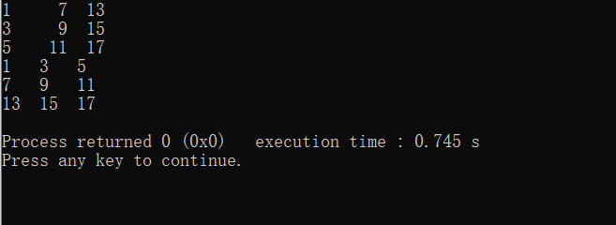

**/*2、不能使用C语言库函数中的字符串函数，自行编制字符串连接函数，实现对两个字符串完成连接功能。**

**设计要求：两个字符串的输入和连接后的字符串的输出在主函数中实现，连接过程使用自定义函数实现。自定义函数的形参使用指针形式。**

**输入样例：str_a=ace**

**str_b=bdf**

**输出样例：str_new=acebdf */**

**#include <stdio.h>**

**#include <string.h>**

**char* con(char a[], char b[], int lo);**

**int main()**

**{**

**int i, lon;**

**char a[100], b[100];**

**gets(a);**

**gets(b);**

**lon = strlen(a);**

**printf("%s", con(a, b, lon));**

**return 0;**

**}**

**char* con(char a[], char b[], int lo)**

**{**

**int i = 0;**

**char c[300];**

**while(b[i] != '\0')**

**a[lo + i] = b[i], i++;**

**a[lo + i] = '\0';**

**return a;**

**}**

